三阶段项目需求分析

**版本信息**

|  |  |  |  |  |  |
| --- | --- | --- | --- | --- | --- |
| **版本** | **时间** | **状态** | **简要描述** | **更改人** | **批准人** |
| V1.0 | 2018/3/19 | N | 新建 |  |  |
| V1.1 | 2018/3/21 | N | 新增功能流程图 |  |  |
| V1.2 | 2018/3/24 | N | 新增文件夹使用、函数等命名规范 |  |  |
| V1.3 | 2018/3/24 | N | 新增页面等命名方式 |  |  |
| V1.4 | 2018/3/27 | N | 更改点睛色，添加宽度规范 |  |  |

注：状态可以为N-新建、A-增加、M-更改、D-删除。

目录

1 产品概述 4

1.1 产品概述 4

1.2 产品目标 4

1.3 产品定位 4

1.4 产品优势及特色 4

2 目标用户群体 4

3 项目样式标准 5

4 产品业务流程 8

4.1 总体流程 8

5 功能流程 9

5.1服务与支持 9

5.2商品页面 9

5.3社区 10

5.4购买 10

5.5用户中心 11

5.5登录与注册 12

6 功能摘要 12

7 数据库相关 13

# 产品概述

## 产品概述

在信息化时代，随着电脑使用频率的提高，用户与接触电脑外设的接触时间增多，用户对电脑外设的品质、手感、外观等要求日渐提高。在现存的外设厂商中，几乎都是直接卖成品，使部分用户失去了diy的乐趣。且用户在产品的使用过程中遇到问题只能求助于客服和身边的朋友，很多问题都不能解决。

## 产品目标

Xx外设旨在打造一个让用户买的放心、买的舒心、能定制自己喜欢样式的外设、能在遇到问题时可以从社区中获取解决方案的外设销售、服务平台。

## 产品定位

产品定位中端，主要针对经常使用电脑、对外设外观有需求、diy爱好者、或需要解决外设相关难题的用户。

## 产品优势及特色

* 提供键帽、包装和鼠标垫的颜色、外观、图案定制。
* 质量、服务保证，如可开发票等 。
* 社区中有我们聘请专业技术人员与用户交流、分享,用户能通过社区解决相关难题。

# 目标用户群体

针对青少年、程序员、游戏玩家、发烧友、diy爱好者。他们具备能消费我们产品的能力，在个性化上的需求性较强。一部外设能够满足用户的心理需求，同时得到定制的成就感。

**用户特征分析：**

* 青少年：日常生活中的娱乐通常以游戏、电影、音乐为主，他们更追求使用体验，平时经常利用互联网进行购物。
* 程序员：工作中经常使用电脑，更追求舒适感
* 游戏玩家：我们外设的一些独特功能，在游戏时有一个好的外设能起到事半功倍的作用。
* 发烧友、diiy爱好者：有个性，有较强的设计与动手能力，追求与众不同。

# 项目样式标准

1. 图片要求：清晰度高,美观、大方、符合主题。
2. 色标:

主色调：#444444

辅助色：#f4f7fa 和白色；

点睛色：#ff5a00；

页面背景色：#eeeeee

1. 字体要求： 中文：微软雅黑；

英文：Arial。

1. 字号标准： 正文13px;其余各号标题以css不同的<h>标签为准，其余在32px、20px、12px中选择
2. 文件夹使用规范：样式统一存入CSS，字体文件存入font，图片存入images，js存入js，页面存入pages，

视频存入video中。

1. 导航栏菜单详情添加移入效果。
2. 页面如果不是全屏，则统一中间内容部分占整个窗口宽度的85%；
3. 页面、css、js命名规范：页面名_功能名，如index_style.css,index_script.js。
4. Id、类、变量、函数的命名规范：

所属页面名_功能，如index_button、index_backTop,

统一使用驼峰式命名。

1. 按钮分大中小三种样式的按钮：

颜色标准：背景颜色为#ff5a00 ，按钮文字颜色为白色，按下时颜色为E14F00。

相区别的另一种按钮：背景为透明，边框和文字为#ff5a00，点击时背景变为#ff5a00，文字变为白色

圆角：3px;

尺寸标准：

大按钮：高54px

中按钮：高46px，

小按钮：高36px

1. 商品分类页：每个商品右下角显示添加购物车和收藏按钮。
2. 布局要求：

* 以垂直布局为主，大间隔，满屏背景。布局简洁
* 注重用户体验，要有良好的用户引导。

1. 动画标准：

* 属于hover放大图片transation属性统一使用（transition: all 0.5s ease;）

1. 其他标准：

* 在有点击事件的区域若无鼠标变成手的属性则统一加上（cursor: pointer;）

1. 字体图标(在font/font_icon文件夹中):

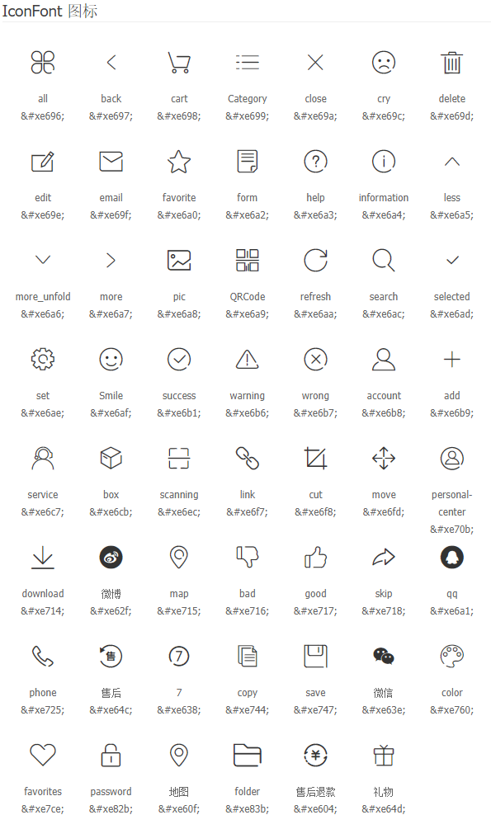

# 产品业务流程

## 总体流程

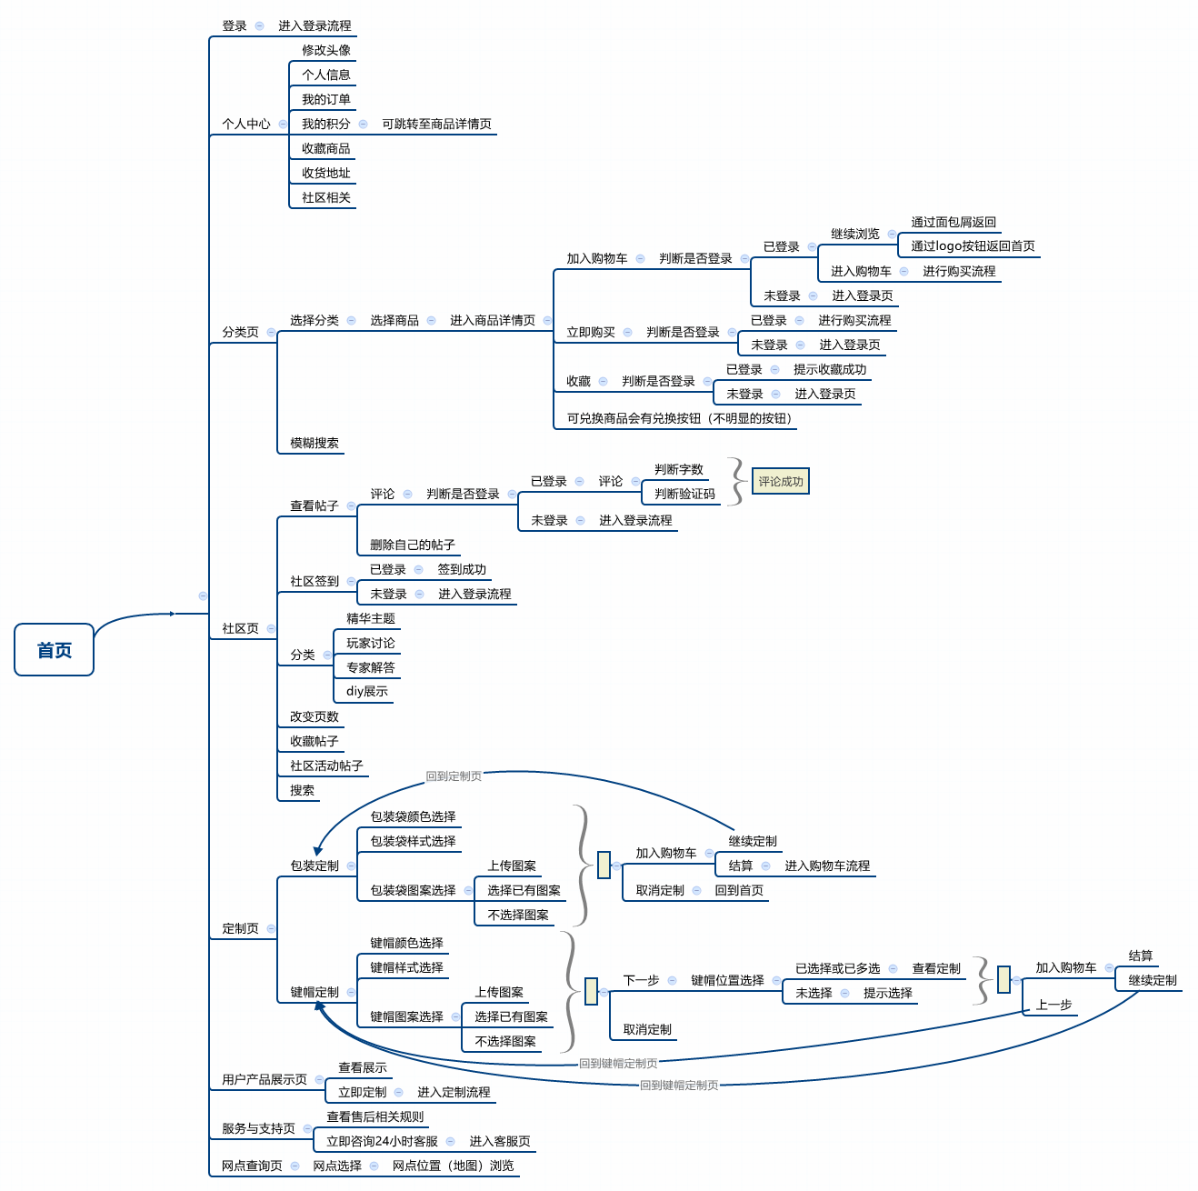

# 功能流程

## 5.1服务与支持

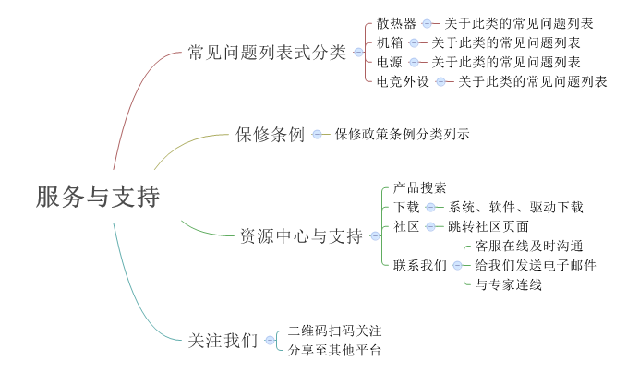

服务与支持页能够看到一些以分类形式展现的用户常见问题，能看到本司的保修条例，能搜索所需产品的相关软件驱动等，能跳转至社区，有三种不同方式与客服或专家联系。

## 5.2商品页面

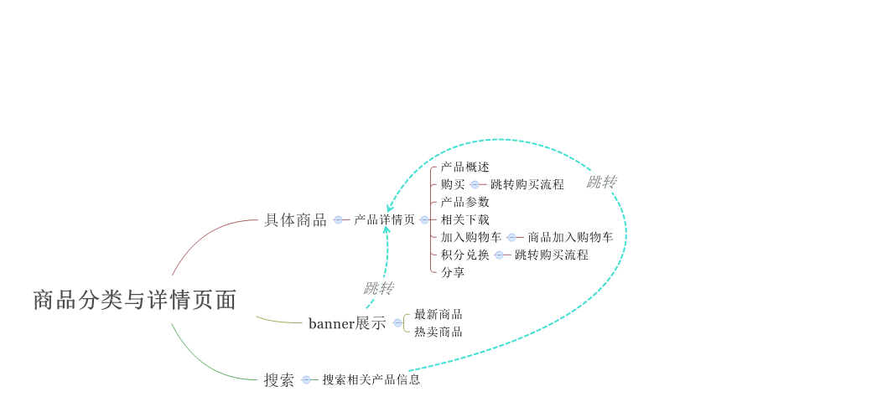

分类页中能在banner展示最新或最热的商品，能筛选或搜索商品，商品要标识出型号的单价，要有收藏和立即购买按钮，在鼠标移入商品时要有蒙层，并且商品放大，并且出现查看详情的按钮。

详情页中，有商品的展示图片，展示图右边为商品的型号标题、标题下为商品的简略特点，再之下为商品的价格，再之下为加入购物车和立即购买按钮，能兑换的且满足兑换条件的商品要有立即兑换按钮。每个商品要有产品参数、相关下载。

## 5.3社区

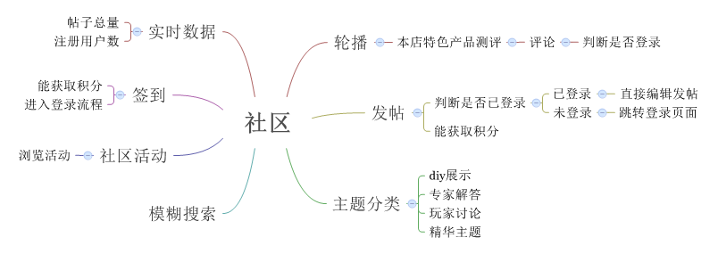

社区有一个轮播banner，展示的是热门帖子或当前社区正在进行的活动，能够点击进入帖子。能够实现签到、搜索、发帖，主题有分类：diy展示、专家解答、玩家讨论、精品贴。

## 5.4购买

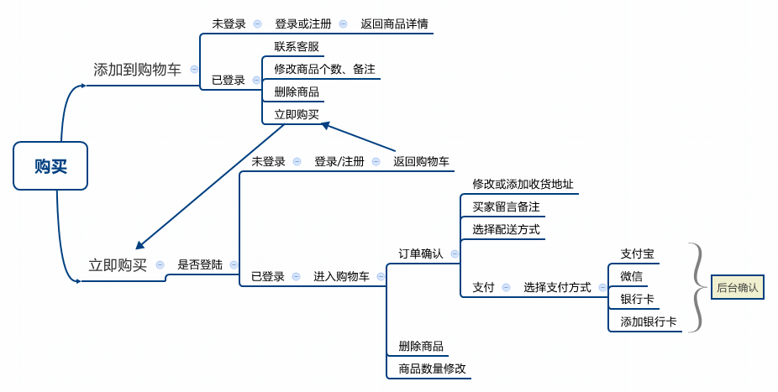

购买流程中，要在购物车中能够增减商品数量、删除商品。点击结算后进入结算页，能够修改、添加收货地址，能给卖家留言，能选择快递公司。结算页面，能够选择支付方式、添加银行卡，成功后在后台添加订单、减少商品库存。

## 5.5用户中心

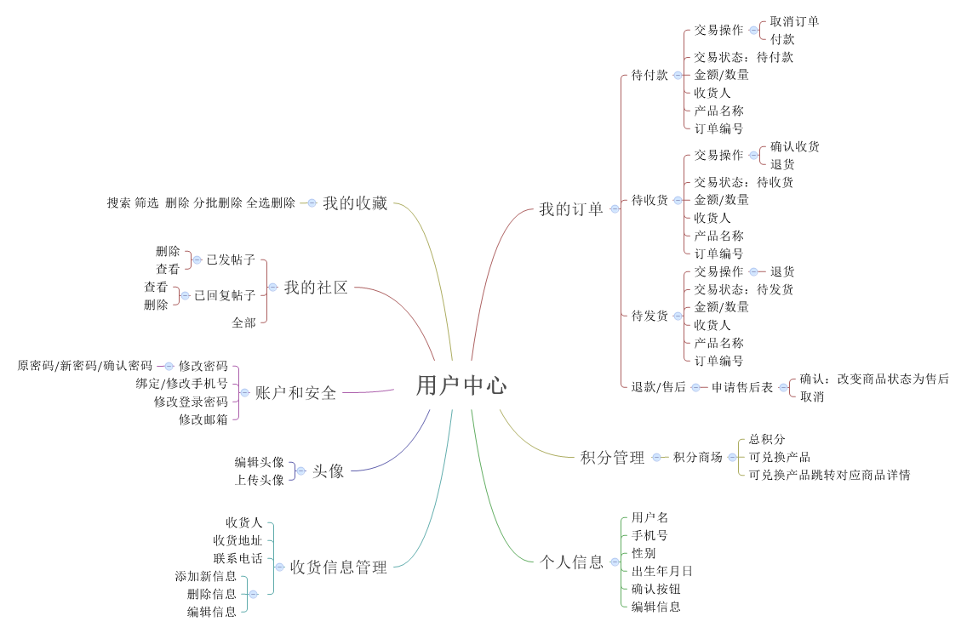

进入个人中心的前提是用户要登录，个人中心中能看到用户的个人信息、积分情况、收藏商品、头像、社区中的发帖、回复、账户安全。

个人信息能查看用户名、手机号、性别、生日，能编辑、提交信息。但是在

订单中能查看待付款、待发货、待收货商品。有联系客服的按钮。

收藏中能删除收藏。

积分中能显示当前有的积分数量和能兑换的所有商品，不能兑换的商品兑换按钮显示灰色，能点击商品进入商品详情页，每条商品有型号、大概特点、所需积分。

收货信息中能查看现有信息，添加删除收货信息，每则信息中包括姓名、电话、省份、市、详细地址、邮编。

我的社区中能查看发布的帖子、回复的帖子。

账户和安全中能修改密码、修改绑定的手机号。

## 5.5登录与注册

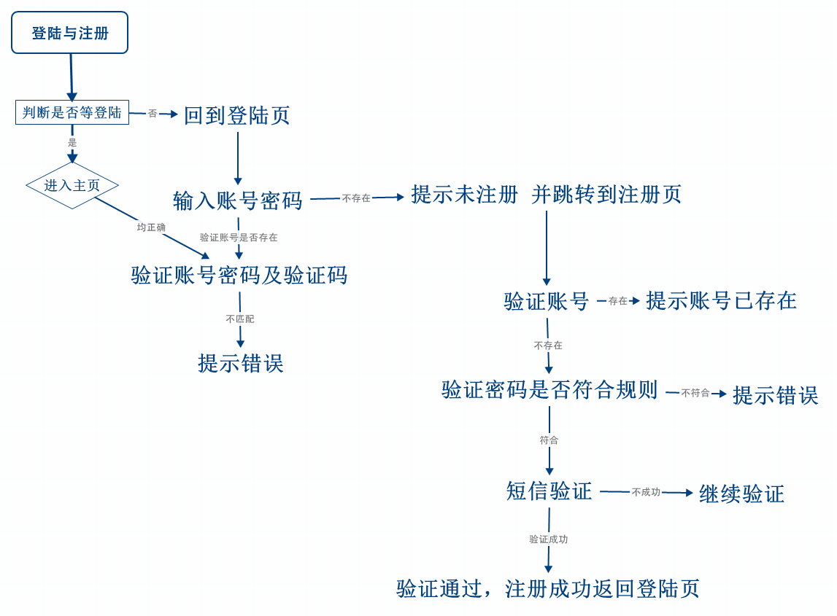

# 功能摘要

|  |  |  |  |  |
| --- | --- | --- | --- | --- |
| 分类 | 功能模块 | 主要功能点 | 功能描述 | 优先级 |
| Web | 登录注册 | 登录 | 在任何页面，通过导航进入登录页面 | 高 |
| 注册 | 在任何页面，通过导航进入登录页面，进行注册 | 高 |
| 个人中心管理 | 编辑信息 | 帐户昵称和密码的修改 | 高 |
| 积分兑换 | 到兑换商城页面兑换商品 | 高 |
| 订单信息 | 查看用户相关订单列表及详细信息 | 高 |
| 收货地址 | 添加、修改收货地址 | 高 |
| 收藏的信息 | 用户收藏的商品 | 高 |
| 在线咨询 | 在线咨询 | 任何用户可以点击页面右侧的图标或从服务与支持页进入客服聊天页或弹窗，与客服务沟通 | 低 |
| footer | 关于产品 | 产品介绍，产品特点。 | 低 |
| 关于我们 | 关于xx外设，关于团队，合作伙伴信息 | 低 |
| 联系我们 | 登录后的用户，可提交与网站、制作、意见与建议相关的信息 | 低 |
| 常见问题 | 通过问题分类，可以看到用户常见问题的解决方案。主要分类：预售须知，购买指南，制作流程，支付物流，订购须知 | 低 |
| 订单追踪 | 查看订单物流详细 | 访问帐户中的我的订单页面，可查看所有订单的物流信息 | 高 |
| 用户守则 | 明确双方  责任 | 规范化用户与企业的责任和义务 | 低 |
| 活动推广 | 分首页推广和社区活动推广 | 首页Banner图片推广，小图做为大的列表；可轮播切换，在社区中能在头条位置看到社区活动 | 中 |
| 热点产品展示 | 首页推广热点产品 | 在首页，展示热点产品。 | 中 |
| 分享功能 | 分享产品链接 | 分享产品链接 | 低 |
| 短信 | 注册、定价短信 | 注册时短信验证 | 高 |
| 导航 | 显示导航信息 | Logo，菜单，登录与注册，滚动侦测。 | 高 |
| 上传图片 | 在线定制中上传图片 | 选择图片并上传 | 高 |
| 定制 | 键帽外观定制 | 可以选择键帽颜色、图案、类型 | 高 |
| 键帽位置选择 | 可以指定选好的键帽所在位置 | 高 |
| 已定制键帽总览 | 可以查看键盘上那些位置有什么颜色样式的键帽。 | 中 |

# 数据库相关